Город на Неве
Преклонённые ангелы со светильниками окружают византийский купол Исаакия. Три золотых гранёных шпиля перекликаются через Неву и Мойку. Львы, грифоны и сфинксы там и здесь – оберегают сокровища или дремлют. Скачет шестёрка Победы над лукавою аркою России. Сотни портиков, тысячи колонн, вздыбленные лошади, упирающиеся быки…
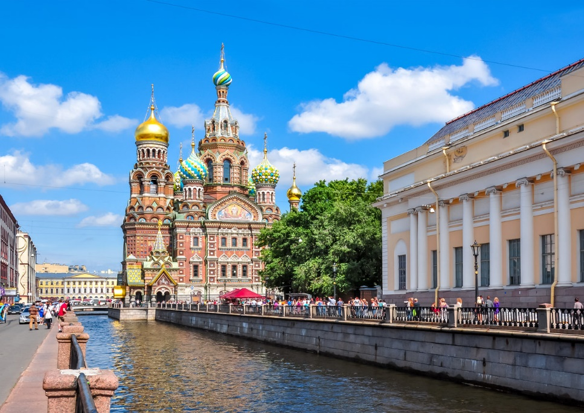
Какое счастье, что здесь ничего уже нельзя построить! – ни кондитерского небоскрёба втиснуть в Невский, ни пятиэтажную коробку сляпать у канала Грибоедова. Ни один архитектор, самый чиновный и бездарный, употребив всё влияние, не получит участка под застройку ближе Чёрной Речки или Охты.

Высота собора 101,5 м, длина (включая портики) 111,3 м, ширина — 97,6. Наружный диаметр купола 25,8 м, внутренний — 21,8 м. Здание украшает 112 монолитных гранитных колонн разных размеров. Более 350 скульптур украшают снаружи здание собора, ведущая тема скульптурного комплекса — прославление Иисуса Христа, сцены из его земной жизни и Страстей Господних.

Чуждое нам – и наше самое славное великолепие! Такое наслаждение бродить теперь по этим проспектам! Но стиснув зубы, проклиная, гния в пасмурных болотах, строили русские эту красоту. Косточки наших предков слежались, сплавились, окаменели в дворцы – желтоватые, бурые, шоколадные, зелёные.
Страшно подумать: так и наши нескладные гиблые жизни, все взрывы нашего несогласия, стоны расстрелянных и слёзы жён – всё это тоже забудется начисто? всё это тоже даст такую законченную вечную красоту?..
